FEDERICO GARCÍA LORCA (1898 – 1936)

GRITO HACIA ROMA
(DESDE LA TORRE DEL CRYSLER BUILDING)

Manzanas levemente heridas
por los finos espadines de plata,
nubes rasgadas por una mano de coral
que lleva en el dorso una almendra de fuego,
peces de arsénico como tiburones,
tiburones como gotas de llanto para cegar una multitud,
rosas que hieren
y agujas instaladas en los caños de la sangre,
mundos enemigos y amores cubiertos de gusanos
caerán sobre ti. Caerán sobre la gran cúpula
que untan de aceite las lenguas militares
donde un hombre se orina en una deslumbrante paloma
y escupe carbón machacado
rodeado de miles de campanillas.
Porque ya no hay quien reparta el pan ni el vino,
ni quien cultive hierbas en la boca del muerto,
ni quien abra los linos del reposo,
ni quien llore por las heridas de los elefantes.
No hay más que un millón de herreros
forjando cadenas para los niños que han de venir.
No hay más que un millón de carpinteros
que hacen ataúdes sin cruz.
No hay más que un gentío de lamentos
que se abren las ropas en espera de la bala.
El hombre que desprecia la paloma debía hablar,
debía gritar desnudo entre las columnas,
y ponerse una inyección para adquirir la lepra
y llorar un llanto tan terrible
que disolviera sus anillos y sus teléfonos de diamante.
Pero el hombre vestido de blanco
ignora el misterio de la espiga,
ignora el gemido de la parturienta,
ignora que Cristo puede dar agua todavía,
ignora que la moneda quema el beso de prodigio
y da la sangre del cordero al pico idiota del faisán.
Los maestros enseñan a los niños
una luz maravillosa que viene del monte;
pero lo que llega es una reunión de cloacas
donde gritan las oscuras ninfas del cólera.
Los maestros señalan con devoción las enormes cúpulas sahumadas;
pero debajo de las estatuas no hay amor,
no hay amor bajo los ojos de cristal definitivo.
El amor está en las carnes desgarradas por la sed,
en la choza diminuta que lucha con la inundación;
el amor está en los fosos donde luchan las sierpes del hambre,
en el triste mar que mece los cadáveres de las gaviotas
y en el oscurísimo beso punzante debajo de las almohadas.
Pero el viejo de las manos traslucidas
dirá: amor, amor, amor,
aclamado por millones de moribundos;
dirá: amor, amor, amor,
entre el tisú estremecido de ternura;
dirá: paz, paz, paz,
entre el tirite de cuchillos y melones de dinamita;
dirá: amor, amor, amor,
hasta que se le pongan de plata los labios.
Mientras tanto, mientras tanto, ¡ay!, mientras tanto,
los negros que sacan las escupideras,
los muchachos que tiemblan bajo el terror pálido de los directores,
las mujeres ahogadas en aceites minerales,
la muchedumbre de martillo, de violín o de nube,
ha de gritar aunque le estrellen los sesos en el muro,
ha de gritar frente a las cúpulas,
ha de gritar loca de fuego,
ha de gritar loca de nieve,
ha de gritar con la cabeza llena de excremento,
ha de gritar como todas las noches juntas,
ha de gritar con voz tan desgarrada
hasta que las ciudades tiemblen como niñas
y rompan las prisiones del aceite y la música,
porque queremos el pan nuestro de cada día,
flor de aliso y perenne ternura desgranada,
porque queremos que se cumpla la voluntad de la Tierra
que da sus frutos para todos.

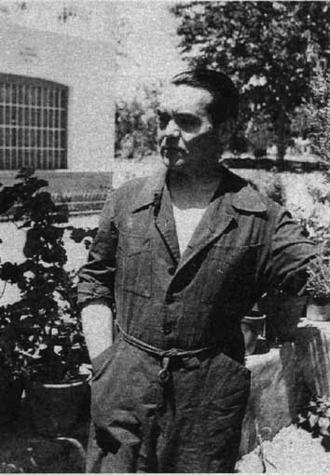
LA COGIDA Y LA MUERTE

A las cinco de la tarde.
Eran las cinco en punto de la tarde.
Un niño trajo la blanca sábana
a las cinco de la tarde.
Una espuerta de cal ya prevenida
a las cinco de la tarde.
Lo demás era muerte y sólo muerte
a las cinco de la tarde.
El viento se llevó los algodones
a las cinco de la tarde.
Y el óxido sembró cristal y níquel
a las cinco de la tarde.
Ya luchan la paloma y el leopardo
a las cinco de la tarde.
Y un muslo con un asta desolada
a las cinco de la tarde.
Comenzaron los sones del bordón
a las cinco de la tarde.
Las campanas de arsénico y el humo
a las cinco de la tarde.
En las esquinas grupos de silencio
a las cinco de la tarde.
¡Y el toro, solo corazón arriba!
a las cinco de la tarde.
Cuando el sudor de nieve fue llegando
a las cinco de la tarde,
cuando la plaza se cubrió de yodo
a las cinco de la tarde,
la muerte puso huevos en la herida
a las cinco de la tarde.
A las cinco de la tarde.
A las cinco en punto de la tarde.
Un ataúd con ruedas es la cama
a las cinco de la tarde.
Huesos y flautas suenan en su oído
a las cinco de la tarde.
El toro ya mugía por su frente
a las cinco de la tarde.
El cuarto se irisaba de agonía
a las cinco de la tarde.
A lo lejos ya viene la gangrena
a las cinco de la tarde.
Trompa de lirio por las verdes ingles
a las cinco de la tarde.
Las heridas quemaban como soles
a las cinco de la tarde,
y el gentío rompía las ventanas
a las cinco de la tarde.
A las cinco de la tarde.
¡Ay qué terribles cinco de la tarde!
¡Eran las cinco en todos los relojes!
¡Eran las cinco en sombra de la tarde!

